Ознакомление с природным материалом через дидактические игры

Дошкольное детство — это период игры. В этом возрасте ребенок все стремится познать через игру. Игра — это отражение детьми взрослого, реального мира. Она таит в себе большие возможности для обучения детей в дошкольном учреждении. В дидактической игре познавательные задачи соединяются с игровыми. Через игру, в частности дидактические игры, ребенок, играя, учится. В процессе игры уточняются и углубляются знания и представления детей.
Дидактические игры разнообразны по содержанию. Дидактические игры является разновидностью игр с правилами. Игры с правилами имеют готовое содержание и заранее установленную последовательность действий; главное в них — решение поставленной задачи, соблюдение правил.
Дидактическая игра – это одно из средств обучения детей дошкольного возраста. Она дает возможность осуществлять задачи воспитания и обучения через доступную и привлекательную для детей форму деятельности. Для детей, принимающих участие в игре, воспитательно-образовательное значение дидактической игры не выступает открыто, реализуется через игровую задачу, игровые действия, правила. Познавательное содержание дидактической игры обусловлено программным содержанием и всегда сочетается с игровой формой.
Дидактические игры могут быть самыми разнообразными, в основе которых лежат вся окружающая действительность. В своей группе я провожу игры по ознакомлению с природным материалом. Сначала мы с детьми собирали шишки, разные листочки, ягоды рябины. Приносили в группу их рассматривали, щупали, играли с ними. И тогда я увидела, что детям очень нравиться играть с природным материалом, так как игры повышают активность и инициативность детей, усиливают желание узнавать что-то новое, повышают жизненный тонус; развивают тактильную чувствительность, мелкую моторику, укрепляют или расслабляют мышцы кистей рук; активизируют все процессы внимания, обостряют восприятие, улучшают понимание и запоминание материала, развивают мыслительные операции, а также речь.
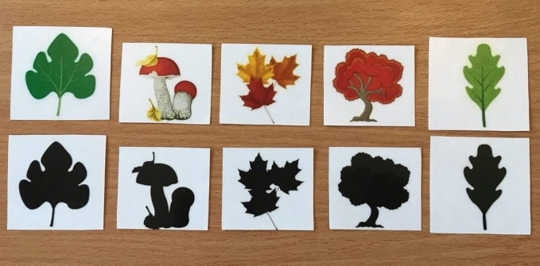
Я решила сделать игру «Найди тень» из различного природного материала (шишки, листья, грибы и т.д). Я поставила такую цель: научить детей находить заданные силуэты путем наложения. С детьми мы садились за стол, и я раздавала им цветные карточки с изображение разного природного материала. Сначала мы их рассмотрели внимательно, и затем я показывала тень какой-либо картинки. И ребенок должен найти среди имеющих карточек, ту которая соответствует нужному силуэту и наложить тень на картинку.

Также мной была разработана компьютерная развивающая игра-презентация «Найди тень». В эту игру дети играют с удовольствие и интересом, так как дети находят мышкой правильную картинку. Каждый правильный ответ открывается следующим заданием, а в случае ошибки дети всегда могут попробовать снова.

